讓大腦活起來 ( 1 - 1 )
學校 : 秀林國小
班級 : 二年丙班23號
姓名 : 林芳華

1.畫一畫，看起來像：荷蘭兔  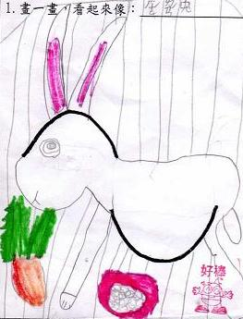 | 寫一寫，你想到什麼？
 | 有一天，我在草地上看到一隻小
 | 兔子受傷了，我覺得牠好可憐，
 | 我就把牠帶回家，放在一個柔軟
 | 的小被子上面，牠過一會兒就醒
 | 過來了，我就細心的照顧牠，一
 | 天一天過去，有一天，牠終於康
 | 復了，我把牠放回大自然。
2.畫一畫，看起來像：雨傘  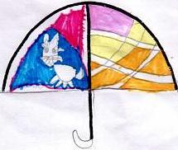 | 寫一寫，你想到什麼？
 | 轟隆一聲!外面開始滴滴答答的
 | 下起雨來，路上的行人一一撐起
 | 了雨傘，有紅的、藍的、綠的，
 | 還有花花的和卡通圖案的，真是
 | 漂亮啊!這些打開的雨傘就像一
 | 朵朵盛開的花，真是美麗極了!

